Meet your goals faster with Automation Studio - A mechatronic approach combined with OOP accelerates product development
No es extraño que los proyectos de Software sufran retrasos durante el proceso de desarrollo. Una de las razones es que el Software por sí mismo es demasiado complejo e inflexible. Aún así, este proceso puede ser acelerado considerablemente mediante el uso de la programación orientada a objetos (POO). Con la incorporación del lenguaje de programación C++, Automation Studio no sólo ofrece las herramientas necesarias para implementar la POO, sino que también aporta la flexibilidad para hacerlo de un modo eficaz.
Hoy en día un análisis global de la tarea a realizar es la clave para enfocar adecuadamente el desarrollo de las máquinas. Para que esto se pueda llevar a la práctica los técnicos deben disponer de las herramientas adecuadas durante el proceso de programación. Gracias a su entorno de simulación integrado, a sus interfaces abiertas y a una perfecta integración del lenguaje de programación C++, Automation Studio es la plataforma idónea para apoyar el desarrollo de elementos mecatrónicos. Sea cual sea la tarea, el equipo de desarrollo siempre tiene la herramienta correcta para atacarla:empezando por las especificaciones de los requisitos, siguiendo por un análisis orientado a objetos y por la simulación de la máquina, hasta finalizar con su puesta en marcha. El resultado es un proceso de desarrollo más dinámico en todos los ámbitos, reduciendo el tiempo total de desarrollo a la vez que se incrementa la calidad del Software.

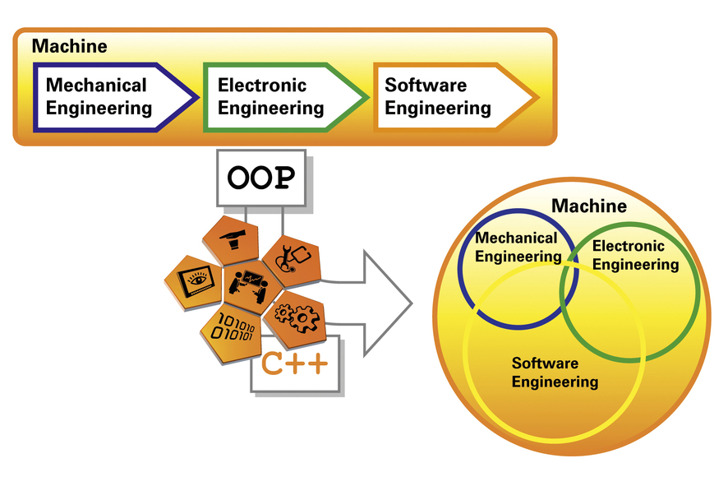
Desarollando aplicaciones en lenguajes orientados a objetos, se reduce el tiempo total del desarrollo a la vez que se incrementa la calidad del Software.Todo ello con Automaton Studio.

Acerca de B&R
B&R es una innovadora empresa de automatización con sede en Austria y oficinas en todo el mundo. Como líder mundial en automatización industrial, B&R combina tecnología punta con ingeniería avanzada para ofrecer a los clientes, en prácticamente todas las industrias, soluciones completas para automatización de máquinas y fábricas, control de movimiento, HMI y tecnología de seguridad integrada. Con estándares industriales de comunicación de bus de campo como POWERLINK y openSAFETY, además del potente entorno de desarrollo de software Automation Studio, B&R está constantemente redefiniendo el futuro de la automatización. El espíritu innovador que mantiene a B&R al frente de la automatización industrial está impulsado por el compromiso de simplificar los procesos y superar las expectativas del cliente.
Para más información, visite www.br-automation.com.
Si publica esta nota de prensa, por favor envíe una copia a:
Bernecker & Rainer Automatización industrial S.L.U.
Vallsolana Garden Business Park
Camí de Can Camps, 17-19
08174 Sant Cugat del Vallés
Barcelona
o al e-mail: office.es@br-automation.com

